**Distanční vzdělávání**

**Vzdělávací téma:**

***„Jaro dělá pokusy, vystrkuje krokusy“***

Milé sluníčkové dětičky,

posíláme vám další vzdělávací aktivity.

Tentokrát už o JARU.

Počasí je v posledních letech trošku pomatené, teď sice mrzne a sněží, ale ještě nedávno byla obleva a svítilo sluníčko.

I tak ale astronomicky stále **rozlišujeme čtyři roční období**:

jaro, léto, podzim a zimu.

Pro astronomické roční období totiž není až tak důležité, jaké je počasí, ale kdy Slunce prochází danou rovnoběžkou. Může to být kdykoliv mezi 19. – 21. březnem.

Letošní astronomické jaro začíná 20. března v 10:37 hodin.

**Jaro:**

Dny jsou delší a teplejší. Na stromech se objevují [pupeny](https://cs.wikipedia.org/wiki/Pupen), rostliny začínají [klíčit](https://cs.wikipedia.org/wiki/Kl%C3%AD%C4%8Den%C3%AD_semene) a růst. [Ptáci](https://cs.wikipedia.org/wiki/Pt%C3%A1ci) přilétají z teplých krajin, [stavějí si hnízda](https://cs.wikipedia.org/w/index.php?title=Pta%C4%8D%C3%AD_hn%C3%ADzd%C4%9Bn%C3%AD&action=edit&redlink=1) a snášejí vejce. Zvířata si hledají partnery a přivádějí na svět mláďata.

**1. Viděly jste venku, první jarní květinku?**

**Barvu jako sníh má, sluníčko se na ni usmívá.**

Která to je?

Napovíme, že začíná na písmeno S … a končí písmenem A.

Hledejte s rodiči na internetu, v knihách či časopisech a jarní květinku

dle obrázku nakreslete (jednu, dvě nebo tři, kolik chcete).

Viděli jste při procházkách i jiné jarní květiny? Které? Můžete je nakreslit.

**2. Když vykvetou sněženky a bledule** (pozorovat krásy přírody)

<https://www.youtube.com/watch?v=GfWTTR79eLA>

**3. Jaro dělá pokusy, vystrkuje krokusy – Zdeněk Svěrák, Jaroslav Uhlíř**

<https://www.youtube.com/watch?v=JEC-LU3qs-k>

- můžete si zazpívat, zatančit ☺ s písní od známých hudebních umělců

**4. Pracovní list „KROKUS“**

- na jaké písmeno začíná slovo „krokus“?

- vybarvi všechna **K** v pracovním listu

- vymysli slova začínající na **K** (konvalinka, kámen, kombajn, kotrmelec,

květák, Karolína, kvádr, …)

- kolik slov jste zvládli vymyslet? (zapište počet na pracovní list vlevo dolů)

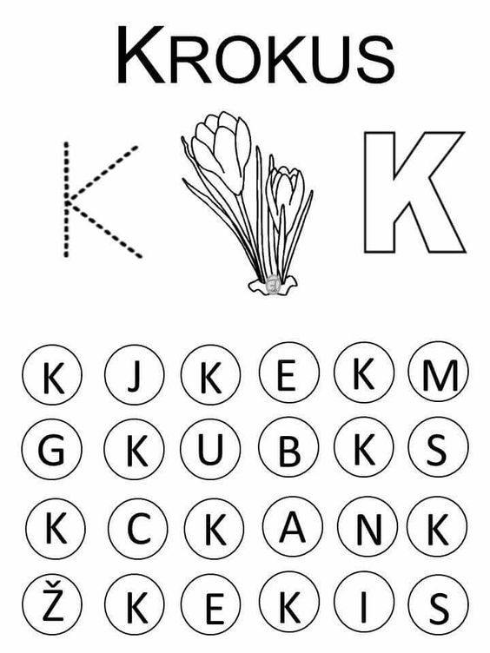

**5. Vytvořte si jarní domácí zahrádku:**

**A) *Vypěstujte hrášek na vatě***

* semena hrachu (popř. řeřichu, obilí)
* krabičku (plast, sklo)
* vatu
* vodu
* později květináč s hlínou

Hrášek je pro děti nejlepší na sázení - je veliký a rychle roste.

Do plastové krabičky dejte vatu a namokřete ji. Nejprve semínka vložte

na mokrou vatu, aby nasákla vodu. Nechte je klíčit. Udržujte vatu vlhkou.

Každý den semínka pozorujte. Růst můžete fotografovat.

Děti si mohou vést zápisky nebo pěstovat více semen různých rostlin

najednou a pozorovat rozdíly. Je možné také semínka rozdělit do tří

květináčů a experimentovat se zálivkou, světlem, teplotou.

Na pěstování si děti lehce vyzkouší příčinu a následek - zalévám moc,

málo nebo akorát? Roste ve tmě nebo jen na světle? Roste v teple nebo

i v chladu?

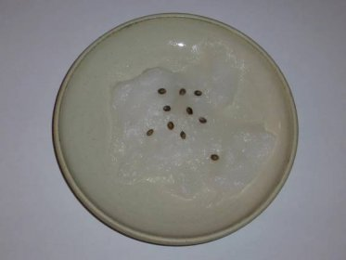

**NEBO**

**B) *Vypěstujte semínka v hlíně***

* plastový prázdný obal od potravin – např. od masa, jogurtu, sádla …
* zemina
* semínka (hrách, fazole, čočka, obilí, řeřicha …)
* malá konévka na zalévání, případně rozprašovač s vodou

Pomocí lžíce mohou děti samostatně naplnit nádoby zeminou,

vložit různá semínka – mírně zahrnout. Při pravidelném zalévání lze již

za pár dní pozorovat klíčící semena.

Na pěstování si děti lehce vyzkouší příčinu a následek - zalévám moc,

málo nebo akorát? Roste ve tmě nebo jen na světle? Roste v teple nebo

i v chladu?

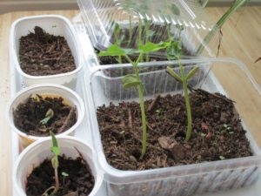

**Na fotografie Vašich zahrádek se těšíme. ☺**

**6. Časosběr klíčícího semene**

<https://www.youtube.com/watch?v=O8agvyms7ik>

**7. Výtvarná činnost – „Sněženka“**

Vytvořte si sněženku nebo celý trs sněženek. ☺

*Pomůcky:* bílý papír (na květ sněženky), barevný papír (pozadí

pro sněženky) NEBO bílý papír nabarvit barvou/voskovkou),

vodové barvy/pastelky (na stonky, listy, …), lepidlo (nalepení

květu)

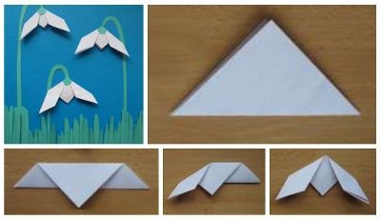

**8. Rozvíjení poznání** (rozvoj vědomostí dětí)

***Sněženka podsněžník*** se dokáže probojovat sněhem, neboť její květy

jsou mrazuvzdorné. Dříve sněženky patřily k našim nejrozšířenějším

rostlinám, které ohlašovaly příchod jara. Dnes jsou řazené mezi

ohroženou květenu a částečně chráněné druhy.

Vyrůstá koncem února a po pár týdnech vykvete. Z drobné cibulky

vyrůstají dva až tři podlouhlé, tmavozelené dlouhé listy a květní stvol s

jedním listenem a převislým květem. Květy jsou bíle zbarveny, tvoří je tři

vnitřní okvětní lístky a tři vnější, které mají zelený lem.

Kvetou v únoru a [březnu](https://www.nasehobby.cz/prace-na-zahrade-brezen/). Po odkvětu rostlina zasychá a zůstává jen

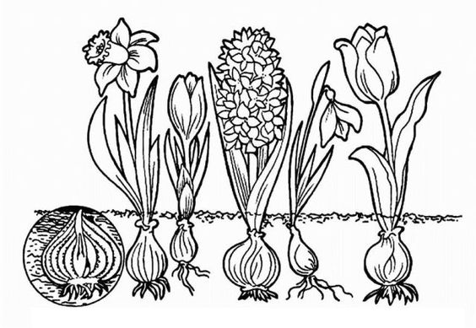 cibulka.

Narcis, krokus, hyacint, sněženka, tulipán.

= cibuloviny (jejich podzemní část je cibule, která je

zásobuje živinami)

**9. Sněženky a** **…**

- uhodněte další jarní květinu začínající na B … končící na E,

pracovní list napoví

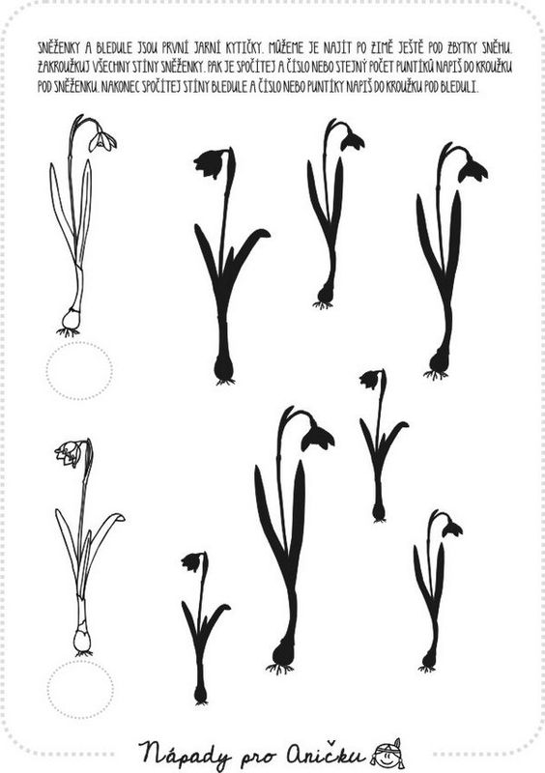

**11. Stejný počet okvětních lístků květiny spojte se správnou číslicí.**

Květiny můžeš vybarvit, ať je pracovní list veselejší.

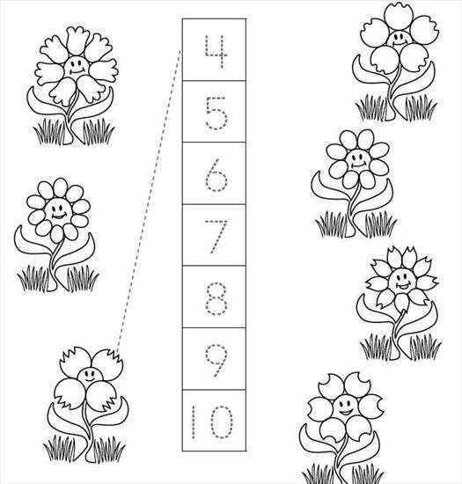



**Kdo si není jistý v číslicích, udělá tento pracovní list s puntíky.**

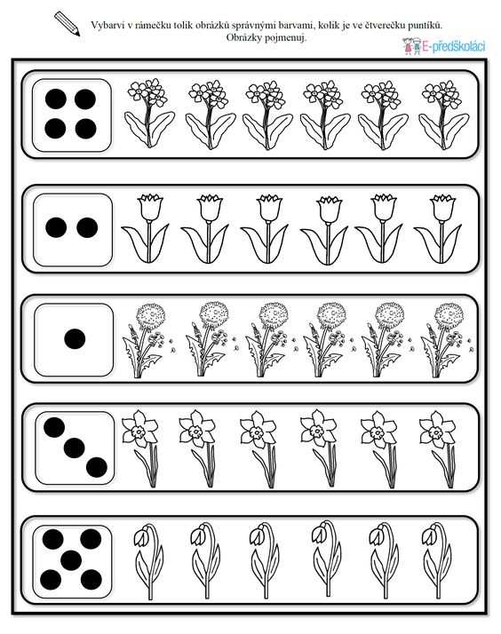

**12. Puzzle** (obrázek rozstříhejte po čáře, na bílém papíře obrázek složte a

nalepte, popř. obrázek vybarvěte)

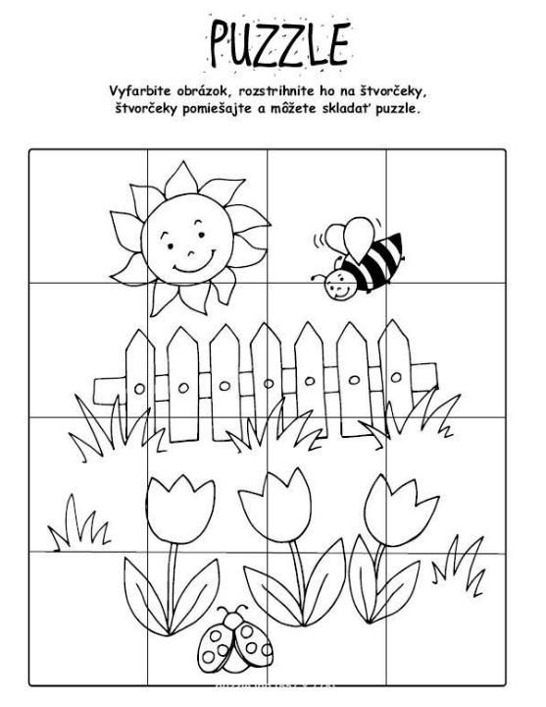

**13. Zpěv písně „Jaro, jaro přišlo k nám“**

- nahrávku písně chceme uložit na web, aby děti mohly zpívat

- nejprve čtěte dětem text písně a opakujte, aby se ho děti naučily

- někdo zvládne 4 sloky, někdo méně - nevadí, ale paměť se trénovat

musí ☺

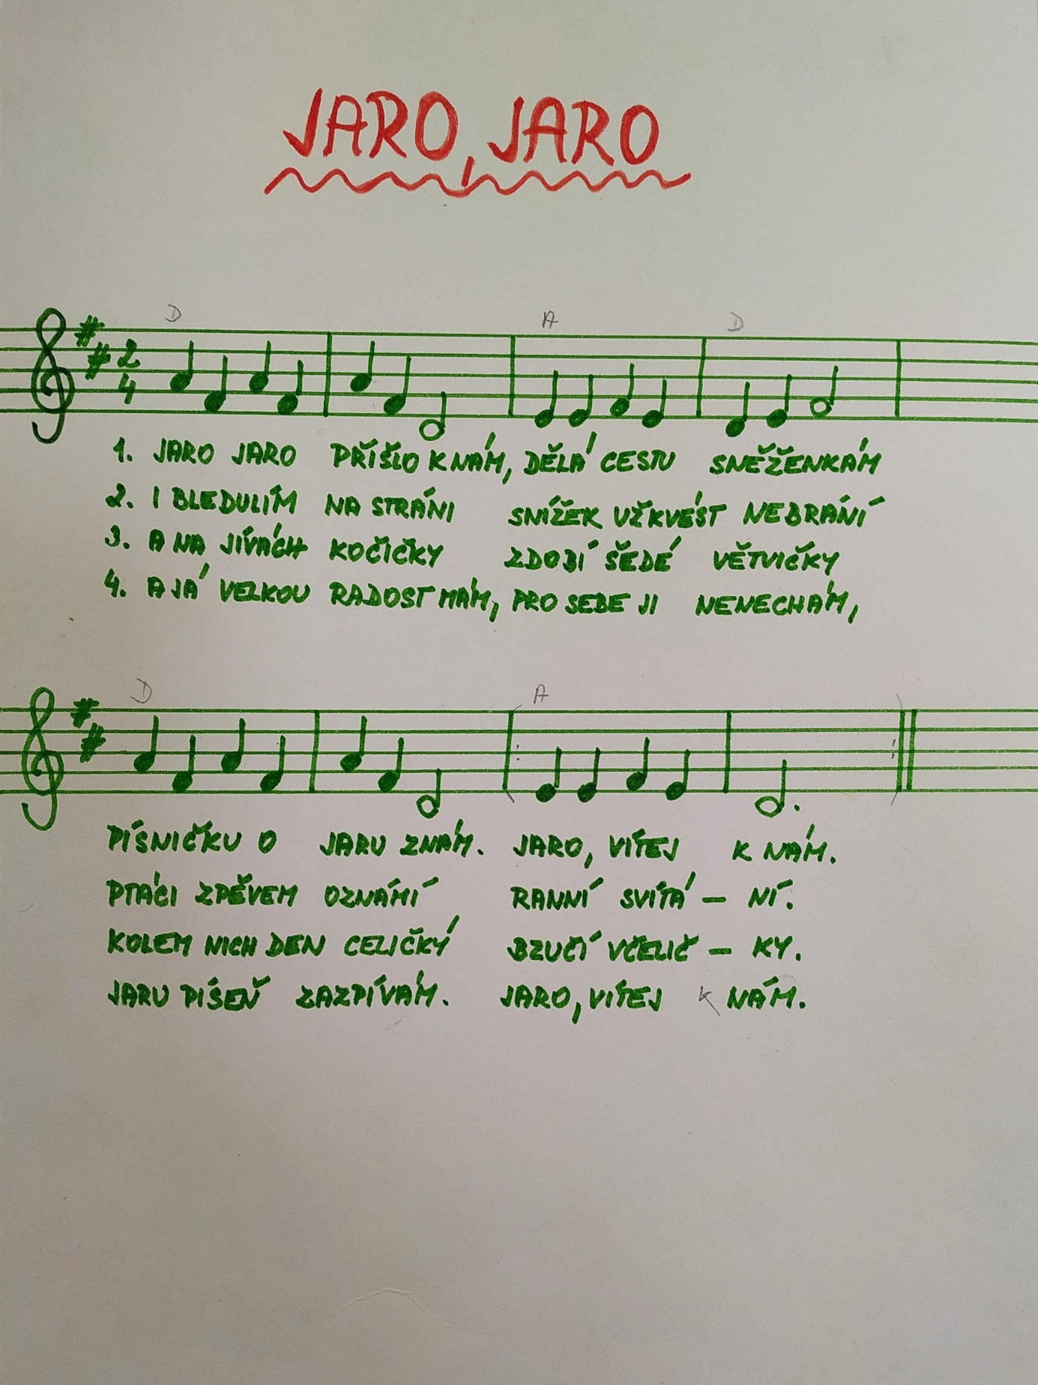

Vypracované úkoly uschovejte, zapisujte si, kdy jste, který úkol plnily a po návratu nám vše předáte. Děkujeme.

„Cokoli“ řešíme na emailu [slunicka@mskomenskeho.cz](mailto:slunicka@mskomenskeho.cz)

(nebude-li ještě zaktualizován, je možno psát na email komenda.slunicka@seznam.cz).

Na tento email nám můžete posílat i fotografie dětí při plnění úkolů, pracovních listů, při pohybových aktivitách, atd.

*Pohodové a klidné dny přejí*

*paní učitelky Andrea a Dana.*



Mateřská škola, Náchod, Komenského 301

březen 2021